第五课 我们要点什么？
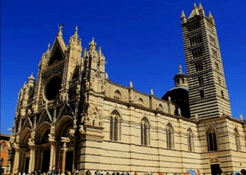
【内容介绍】
NO.1课文原文
NO.2课文翻译
NO.3单词
NO.4词组
NO.5常用语法句型
NO.6意民俗文化介绍

Cosaprendiamo?
Nadia:Dunque,cosaprendiamo?
Claudio:Nonso…iohounpo’difame……scusi,possiamoavereillistino…ilmenù?
Cameriere:Eccoavoi.
Claudio:Grazie!Vediamo…
Silvia:Iosogiàcosaprendo……vorreiuncappuccino.
Tu,claudio…haideciso?
Claudio:Mah,nonso….Prendountramezzino
Nadia:Dunque,uncappuccinoperlei,uncaffèmacchiatoeunabottigliad’acquamineraleperme.
Cameriere:D’accordo,grazie!
【单词】
1、fame饿
2、listino价格单，价目表
3、menù菜单
4、ecco这就是…
5、vorrei我要…（volere条件式第一人称变位）
6、pranzare吃午饭

【词组】
unpo’di：…一点儿…
dopo：…之后
perlei（me）：对于她（我），为了（她）我
unabottigliad’acqua：一瓶水
d’accordo：同意
Cosaprendiamo?
我们要点什么？
Nadia:Dunque,cosaprendiamo?
因此我们要点什么？
Claudio:Nonso…iohounpo’difame……scusi,possiamoavereillistino…ilmenù?
不知道…我有一点饿…对不起，我们能有一个菜单吗？
Cameriere:Eccoavoi.
这就是你们的
Claudio:Grazie!Vediamo…
谢谢！我们看
Silvia:Iosogiàcosaprendo……vorreiuncappuccino.
我已经知道我要什么…我要一杯卡布奇诺
Tu,claudio…haideciso?
claudio,你决定了吗？
Claudio:Mah,nonso….Prendountramezzino
我不知道…我要一个三明治
Nadia:Dunque,uncappuccinoperlei,uncaffèmacchiatoeunabottigliad’acquamineraleperme.
因此，一杯卡布奇诺为了她，一杯咖啡和一瓶矿泉水为了我
Cameriere:D’accordo,grazie!
我同意，谢谢！

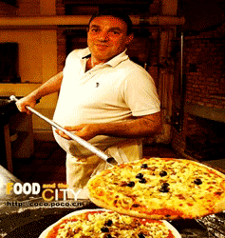
【常用语法句型】
potere+动词原形：
课文句式：
possiamoavereillistino?我们能有一个价目表吗？
Potere能的情态动词如下
iopossonoipossiamo
tupuoivoipotete
lei/luipuòloropossono
举一反三：
puoiaprirelaporta?
你能打开门吗？
Possonoarrivareincinaalle3？
他们能在三点到达中国吗？
Vorrei+动词原形（名词）
我要…（表示强烈的愿望）
课文句式：
vorreiuncappuccino
我要一杯卡普奇诺
讲解：
vorrei是volere（要）条件式
第一人称
举一反三：
vorreifarelalezione
我要上课
vorreiunbiglietto
我要一张票

【单词使用小窍门】
vorrei的用法
1、一般情况下在酒吧、餐馆点餐时候常用：
vorrei…
2、表达要…愿望时用
vorrei+…

菜单
Italiano
1、cappuccino：泡沫咖啡
2、caffèmacchiato：牛奶混合咖啡
3、acquaminerale：矿泉水
4、cocacola；可口可乐
5、birra：啤酒
6、tramezzino：三明治
7、panino：汉堡[【视频课程】]
8、prosciuttocrudo：生火腿
9、prosciuttocotto：熟火腿
10、mozzarella：软奶酷（圆球状）
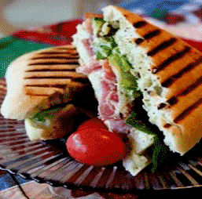
【意民俗文化介绍】
意大利人在早上习惯喝cappuccino。然后再每餐饭后习惯喝咖啡，种类有：cappuccinocaffè、caffèmacchiato依据个人的喜好不同，选择不同


